Fonctions utilisées

Logiciel: Tableur Grapheur

N° de la leçon:

Thème: Prise en main – Application facture

Table des matières
1 - Source 2
2 - Création d'une facture 3
2.1 - Exemple - Mise en place sans mise en forme 3
2.2 - Exemple sans mise en forme – Facture classeur 4
2.3 - Vos notes 5
2.4 - Exemple mise en forme – Facture 7
2.5 - Vos notes 8
3 - Exemple réel d'une facture 9

Source
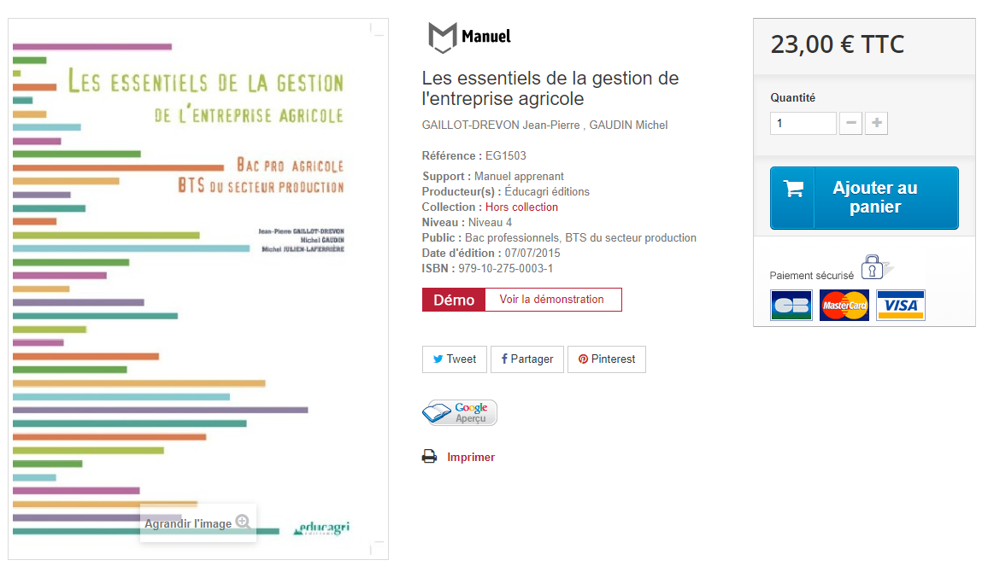
https://editions.educagri.fr/economie-gestion/4853-les-essentiels-de-la-gestion-de-l-entreprise-agricole.html

Création d'une facture

Exemple - Mise en place sans mise en forme
Cet exemple est extrait des Essentiels de la gestion de l'entreprise agricole p34
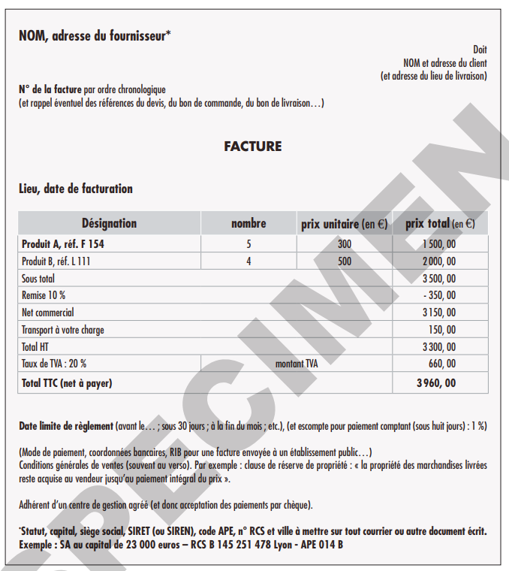

Exemple sans mise en forme – Facture classeur
Première étape, saisir dans les cellules les données suivantes sans se soucier de la mise en forme (en dehors des couleurs.
Notez qu'une facture doit contenir en plus des prix des articles et des différentes réductions certaines informations obligatoires (fournisseur, client, adresse de l'entreprise, n° siret, RCS, n° de la facture...)
Pour mieux comprendre voir le §3
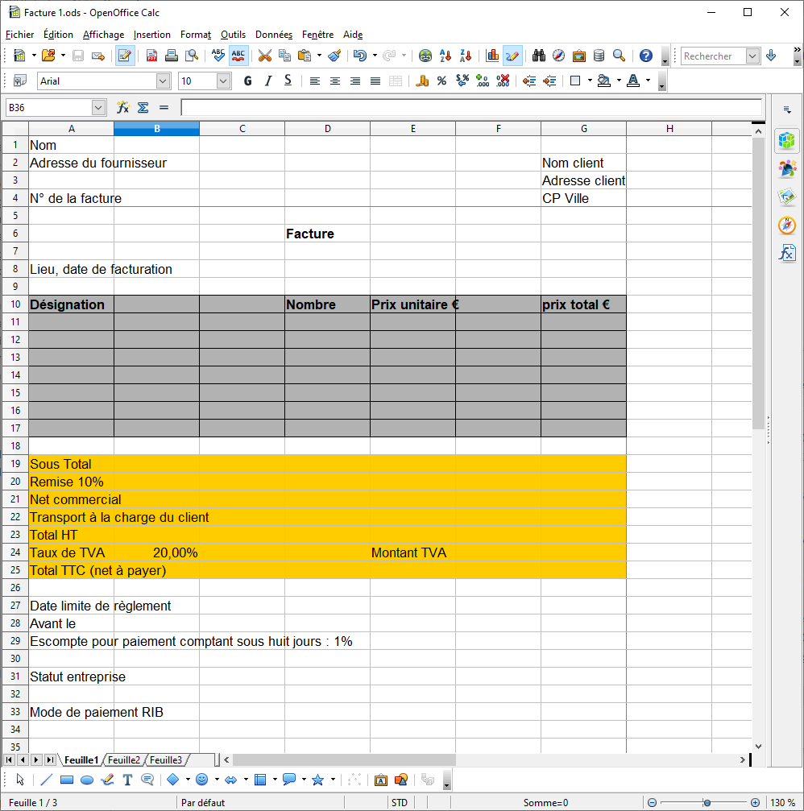

Vos notes
Saisie des données alphanumériques
- Alignement :
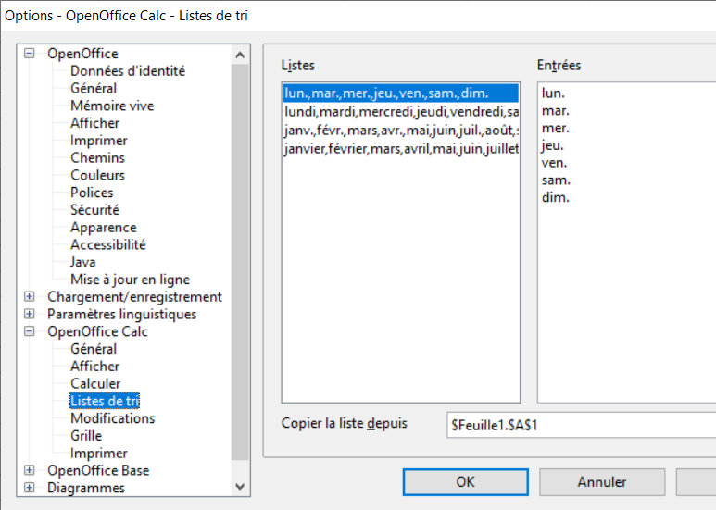
- Exemple :
- Remarque :
  - Listes préenregistrées voir Outils / Options / Listes de tri

Saisie des données numériques
- Alignement :
- Exemple :
- Remarque :
  - Séparateur de décimale ,
  - Formatage de cellule et symbole : € / % / Date / Heure

Saisie des formules
- Alignement : Dépend du contenu affiché !
- Exemple :
- Remarque :

Formatage des cellules
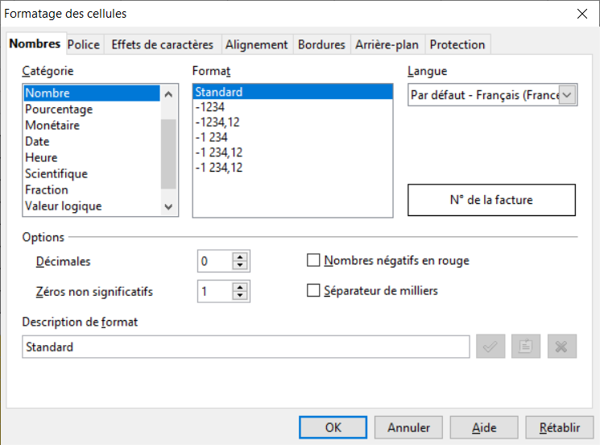
Remarques :

Valeur numérique en %
- 20% = 20/100 = 0,2

Barre d'outils formatage
A voir
- Gras / Italique / Alignement / Fusion / Formats et décimales / …

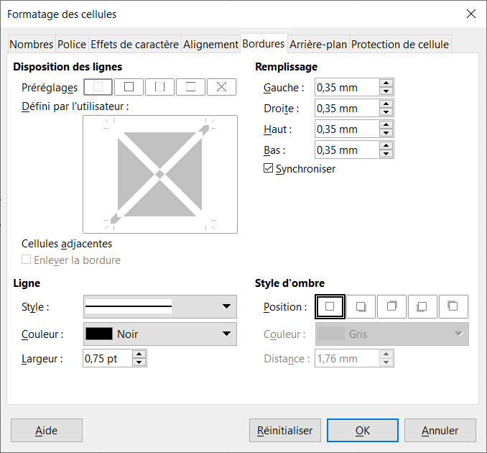
Faire des bordures
- Format / Cellules onglet Bordure
ou
- Barre d'outils Bordure
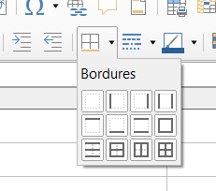

Exemple mise en forme – Facture
Mettre en forme votre classeur puis le compléter avec des formules simples les cellules de la Colonne G
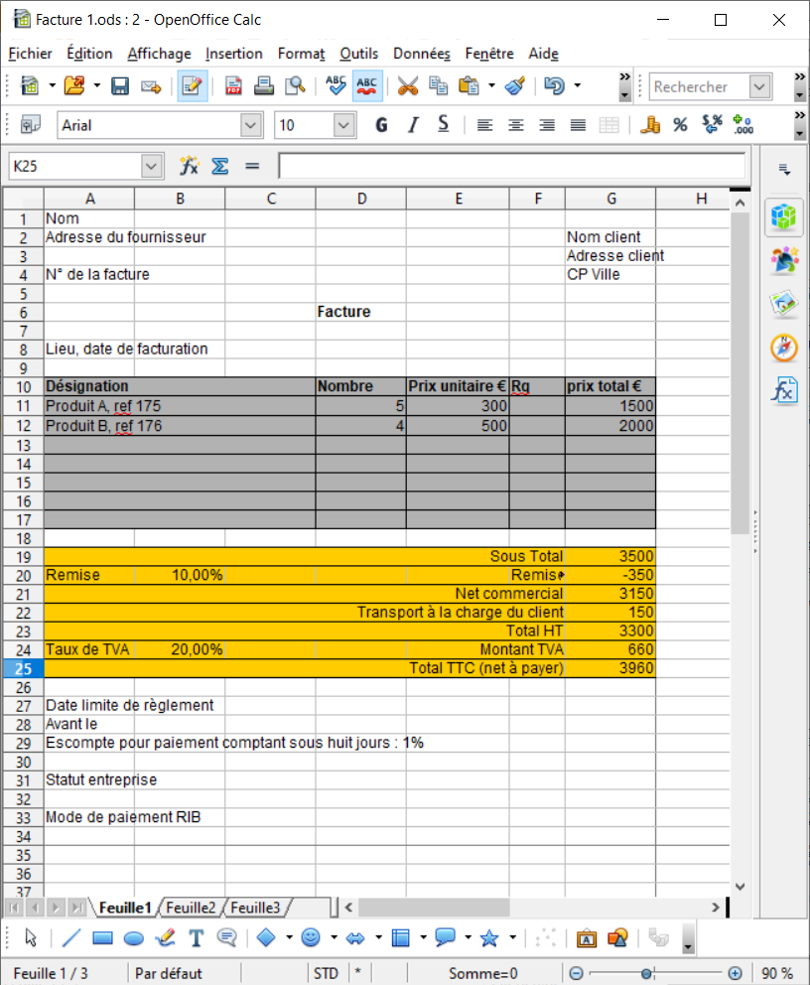

Vos notes
Saisies stratégiques de certaines données : ex Remise 10%

Saisie de formules simples

Dérouler de formules
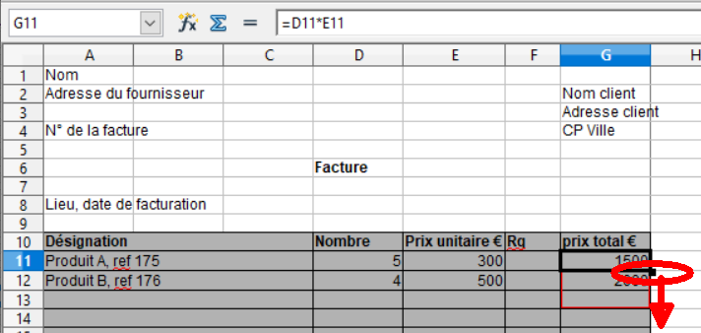
Affichage / Aperçu des sauts de page

Exemple réel d'une facture
Ceci est une facture réellement envoyée à un client.


